МАОУ ДОД ДЮСШ Локомотив
Объявляет набор в спортивно-оздоровительные группы и группы начальной подготовки по футболу:

Спортивно-оздоровительные группы – (8-16 лет, мальчики и девочки)
Группа начальной подготовки – (8 лет, мальчики и девочки)
Занятия проводятся 3 раза в неделю по адресу
пер. Пугачевский 5
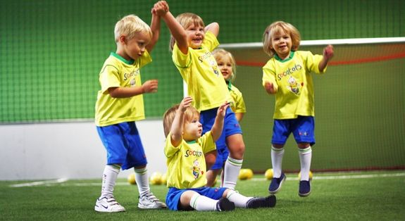

Запись по телефону: 8-922-146-42-32 Алексей Викторович
8-(343)- 380-06-06 ДЮСШ Локомотив

